
Desarrollo Web en entorno Cliente.
Desarrollo Web en entorno Servidor.
Diseño de interfaces web.

DAW 2023
Ilerna Sevilla

Álvaro Martínez Lineros
Índice
Introducción. 3
Pasos previos. 3
Diseño. 3
Mock-up. 3
Diseño Final. 4
Tratamiento de recursos. 4
Base de datos. 4
Diagrama E-R. 4
Normalización. 5
Disposición de proyecto. 8
Modelo. 8
Vista. 8
Controlador. 8
Correcciones. 9
Entorno cliente. 9
Entorno servidor. 9
Diseño de interfaces. 9
Recursos. 10
Tecnología. 10
Bibliografía. 10

Introducción.
ML Finances es el proyecto de final de trimestre de las asignaturas: Desarrollo en entorno Cliente, Desarrollo en entorno Servidor y Diseño de aplicaciones web. En esta documentación se recoge un resumen del desarrollo y la indicación de los elementos a corregir por cada asignatura.

Pasos previos.
Para iniciar el proyecto es necesario realizar una configuración previa. El proyecto ha de estar ubicado en la carpeta htdocs de xampp. Una vez ahí tendremos que crear una base de datos llamada mlfinances.
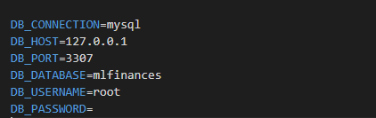
Posteriormente hemos de cambiar la configuración de la base de datos en el fichero .env. En caso de tener la misma configuración no haría falta alterarlo.
Una vez creada la base de datos y configurado el fichero .env, abrimos la consola en la carpeta del proyecto e insertamos los siguientes comandos:
php artisan migrate:fresh
php artisan db:seed
Estos comandos crearán las tablas en la base de datos e insertarán usuarios y cuentas de prueba. Podremos acceder a cualquier usuario con el email que encontraremos en la base de datos y la contraseña 1234.
En caso de querer acceder al usuario administrador la contraseña será: admin.

Diseño.

Mock-up.
El diseño inicial pre-producción se realizó con la herramienta Figma. Se adjunta pdf con las vistas y el diseño preliminar.

Diseño Final.
El diseño final que se puede observar en la página web, está ligeramente alterado respecto al diseño del mock-up. Principalmente esto se debe a falta de tiempo para su desarrollo. Así mismo, las vistas proporcionadas en el mock-up que no aparecen en el resultado final se debe a esa misma falta de tiempo.

Tratamiento de recursos.
Las imágenes y vídeos utilizados en la página web han sido tratados siguiendo las indicaciones de Diseño de aplicaciones web. El vídeo mostrado en la página inicial fue reducido en tamaño usando handBrake.
Las imágenes fueron escaladas y recortadas con Gimp .
De la misma forma todos los iconos en formato svg fueron realizado con InkScape antes de comenzar el desarrollo.

Base de datos.

Diagrama E-R.
Antes de comenzar el desarrollo el diagrama E-R era el siguiente.
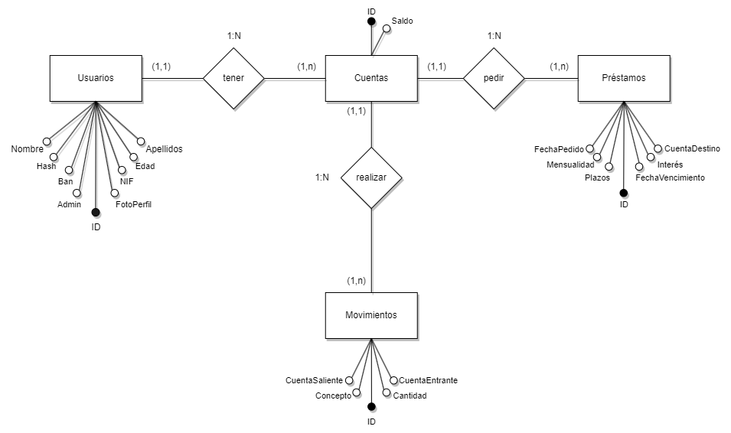
Sin embargo, a lo largo del desarrollo se han ido añadiendo tablas y atributos a las mismas. El resultado final ha sido:

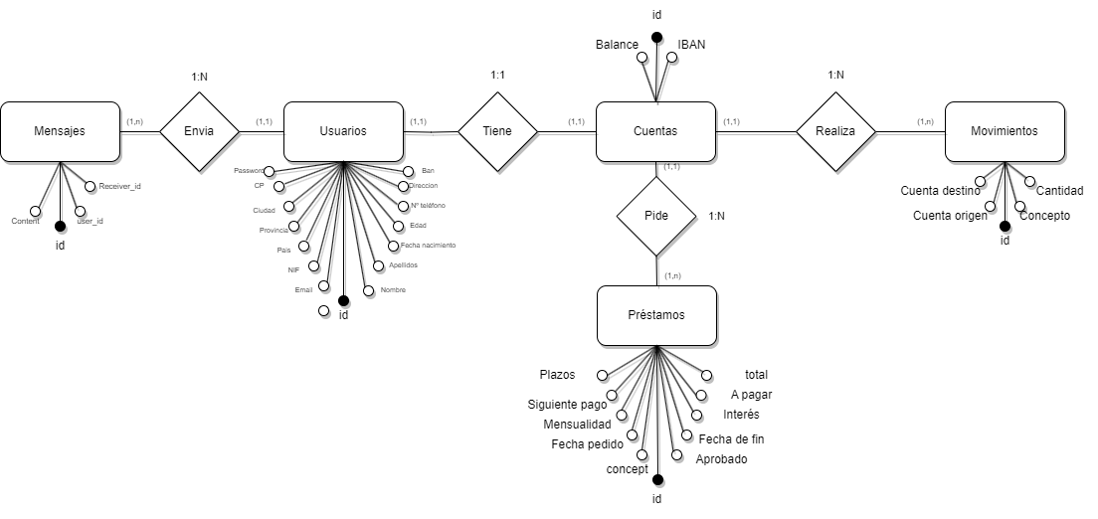
Normalización.

Usuarios
id
Name
Surname
Email
Age
Birthday
Country
Province
City
PC
Address
PhoneNumber
Ban
Admin

Mensajes
id
Content
user_id
receiver_id

Cuentas
id
IBAN
user_id
Balance

Movimientos
id
account_id
toaccount_id
fromIban
toIBAN
Concept
Quantity

Préstamos
id
account_id
Concept
ExpeditionDate
MonthlyPayment
Nextpayment
Terms
Total
Topay
Interest
Duedate
Approved

Disposición de proyecto.
El proyecto ha sido realizado siguiendo la convención de MVC (modelo, vista y controlador). Esto ha sido facilitado gracias a la implementación de Laravel en el proyecto. A continuación se indica su ubicación.

Modelo.
El modelo y la representación de la base de datos en el proyecto se encuentra en las carpetas: /database y /app/models.
Por un lado, en /database se encuentran las factorías, las semillas y las migraciones de laravel. Esto es utilizado para agilizar la producción. Las migraciones crean la base de datos y sus tablas, las factorías crean una inserción de la tabla automáticamente y las semillas llaman a las factorías.
Crear inserciones en la tabla de forma automática cuando estamos produciendo un aplicativo sirve para agilizar el proceso de producción.
En /app/models encontramos la definición de los objetos de cada tabla de la base de datos en el formato que indica Laravel.

Vista.
Las vistas se encuentran en /resources/views. Aquí encontramos los ficheros blade. Estos ficheros php permiten ciertas operaciones y nomenclatura para agilizar el desarrollo. Permite el uso de plantillas y elementos reutilizables como el navbar o el sencillo cambio del título de la página.
En estos archivos está todo lo relacionado con el aspecto gráfico de la web, los elementos como iconos, imágenes y otros recursos están recogidos en /storage/app/public/.

Controlador.
Los controladores y lógica de la aplicación están recogidos en /app/http/controllers/. Aquí están todos los controladores para los modelos y elementos necesarios (como el login o funciones del administrador).
A la misma altura que los controladores encontramos la carpeta middleware. En esta carpeta se recogen los métodos de bloqueo de rutas auth y admin.

Correcciones.

Entorno cliente.
Los ficheros JavaScript se encuentran en /resources/js. Los archivos principalmente son validadores de formularios a excepción de algunos como el cambio de moneda y la traducción del balance a decimal.

Entorno servidor.
Todos los controladores comprenden la lógica del aplicativo.

Diseño de interfaces.
Los ficheros Sass y css se encuentran en /resources/scss y /resources/css. Ahí se recogen los requisitos de la asignatura.

Recursos.

Tecnología.
VsCode
HandBrake
Gimp
XAMPP
InkScape
Figma
Laravel
Prepos
PHP
HTML
CSS
SASS
JS

Bibliografía.
Documentación Laravel. https://laravel.com/docs/10.x .
Videos Laravel. https://www.youtube.com/watch?v=3e1IsZJuYAw&list=PLZ2ovOgdI-kWWS9aq8mfUDkJRfYib-SvF .
Chat GPT.

